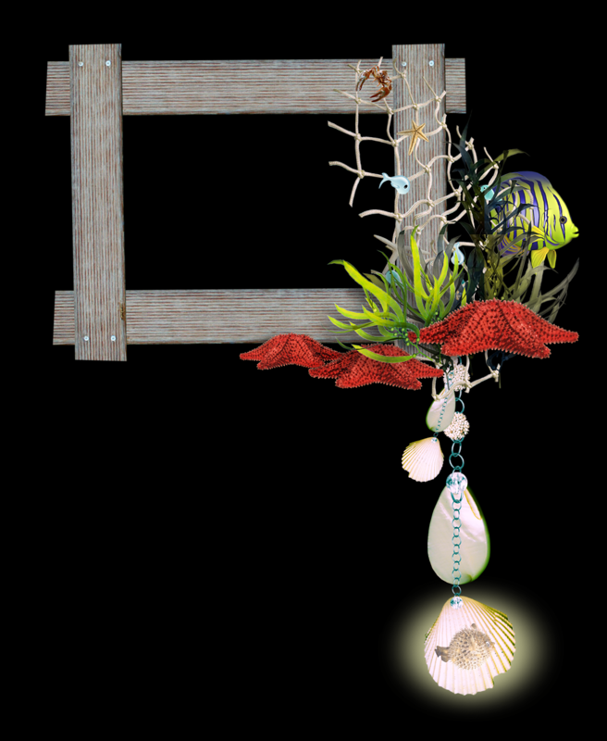
Детский сад №51 ОАО «РЖД»

Праздник на воде
"Морское путешествие"
(старшая группа)

Инструктор по физической культуре
Муравьёва А.Г.

2018 год
Цель: - организация активного отдыха детей.

Задачи:
- совершенствовать технику плавания облегченным кролем на груди;
- закреплять плавательные навыки детей;
- способствовать формированию мышечного корсета;
- воспитывать доброжелательность и чувство товарищества.

Оборудование:
- тонущие обручи
- тонущие палочки
- сетка для игры "Аквабол"
- мяч
- разделительная дорожка
- обручи
- плавающие игрушки
- стойки для игры баскетбол на воде
- доски для плавания

Музыкальное сопровождение:
Песня "Капитан, капитан, улыбнитесь», песня из мультфильма "Приключения капитана Врунгеля" "Нужен отдых парусам", песня "Полный вперед", песня из к\ф "Человек Амфибия" "Эй, моряк", шуточные мелодии.

Ход праздника:
Бассейн оборудован в виде корабля. На борту корабля надпись большими буквами "..беда"
Дети в сопровождении воспитателя заходят в бассейн и строятся в шеренгу.
Воспитатель:
- Ну, вот, ребята, наконец то мы с вами выбрались в гости к нашему старому другу капитану Врунгелю, а где же сам Христофор Бонифатьевич?
Под музыку "Нужен отдых парусам" в бассейн входит инструктор по физической культуре в костюме капитана Врунгеля.
Капитан Врунгель:
- Здравствуйте, дорогие ребята! Добро пожаловать на борт моего корабля! Вот только жаль, что не смогу я пригласить вас в путешествие!
Воспитатель:
- Но почему же?
Капитан Врунгель:
- А потому, дорогие мои, что со мной снова случилось несчастье. Как раньше называлась моя яхта?
дети хором говорят:
- Победа
Капитан Врунгель:
- А что теперь? Во время шторма волной смыло две буквы и теперь мой корабль называется "беда", а ведь как вы яхту назовете так она и поплывет!
Слушайте, ребята! А может вы сумеете мне помочь? Может вместе мы отправимся в море и отыщем потерявшиеся буквы?
Воспитатель:
- Ну конечно, капитан, ребята смогут тебе помочь, ведь они отличные пловцы, ныряльщики, а главное это хорошие друзья и дружная команда. правда, дети?
Дети хором отвечают:
Не страшны ребятам беды, доплывем мы до победы!
Капитан Врунгель:
- Ну тогда добро пожаловать на борт моего корабля!
Под музыку "Полный вперед" дети спускаются в бассейн и строятся в колонну.
Капитан Врунгель подает команду:
«Поднять паруса, отдать швартовые! Полный вперед!
Дети выполняют движения в ходьбе по периметру бассейна.
Капитан Врунгель подводит детей к обручам, погруженным в воду.
Капитан в
Врунгель:
Ну,вот! Я же говорил, что корабль с именем "беда" будут поджидать неприятности. Посмотрите,мы подошли к ущелью. Ну ничего, ведь мы же команда и легко преодолеем эту преграду.

Дети проплывают через туннель из обручей и встают в шеренгу у бортика.
Включается фонтан.
Капитан Врунгель:
- Полюбуйтесь! Теперь море разбушевалось. Давайте , его успокоим.
Проводится игра «Море волнуется раз».
Задача: учить детей лежать на воде
Описание игры:
Дети стоят в шеренге вдоль бортика.
Произносят слова:
Море волнуется раз
Море волнуется два
Море волнуется три
И, опустив руки на воду, производят движения из стороны в сторону. После слов «Морская фигура, замри!» играющие ложатся на воду, изображая морских обитателей.
«Медуза» - лежать на воде, выгнув спину, опустить руки и ноги вниз.
«Звезда» - лежать на груди или спине, разведя руки и ноги в стороны.
«Поплавок» - лежать на воде в группировке, обхватив руками колени, прижав подбородок к груди.
«Акула» - лежать на груди, ноги вместе, руки согнуты в локтях, лодони сомкнуты над головой – «плавник»
Дети изображают названную фигуру.

Море стихает. Во время игры по бассейну педагог разбрасывает тонущие палочки.
Капитан Врунгель:
- Вот и новое препятствие. Посмотрите, ребята! Во время шторма засорилось море, чего только нет на его дне. Давайте очистим морское дно. Смело ныряйте, со дна моря мусор доставайте.

Дети ныряют, достают со дна палочки, кладут их на бортик.

Капитан Врунгель:
-Смотрите ,ребята! Кто-то к нам идет!
Под музыкуиз к\ф "Человек амфибия" "Эй, моряк" в бассейн заходит морской пират. (взрослый)
Пират подходит к детям.
Пират:
- А ну ,мелюзга! Сгинь отседова! Я вам сейчас!
Капитан Врунгель:
- Да погоди ты нас пугать. Ведь я сам капитан Врунгель, а со мной моя команда отличных пловцов и ныряльщиков.
Пират:
- Кто? Эти малявки? Ну, сейчас я проверю, что вы за команда!

Спортивная игра «Аквабол»
Задачи: совершенствование передвижений в воде
Описание игры:
На середину бассейна ставится сетка для игры в аквабол. Дети делятся на две команды. Одна команда играет за пирата, другая за капитана Врунгеля. По свистку педагога игроки одной команды начинают перебрасывать мяч через сетку на сторону соперника. Если игроки не могут поймать мяч, они проигрывают очко. Затем право подачи мяча переходит в противоположную команду. Игра проводится до пяти очков.
Методические указания: подачи мяча выполняются строго по свистку педагога. Если во время подачи была задета сетка – команда теряет подачу, и мяч переходит в команду соперника.
Пират:
- Ну и удивили вы меня! Ну и порадовали! Какие же вы молодцы! А может останетесь со мной, возьму вас в свою команду!
Капитан Врунгель:
- Нет! Нет! Не могут дети остаться с тобой. Им нужно вернуться в садик. Ты лучше помоги нам найти буквы, которые потерялись с борта моего корабля. Ведь ты же везде бываешь, все здесь знаешь.
Пират:
- Буквы ,буквы! Не знаю я никаких букв! А может знаю, но не скажу. Ладно, видел я ваши буквы, но показать смогу только после того, как вы со мной поиграете.
Бассейн делится пополам разделительной дорожкой. Капитан Врунгель набирает себе команду, пират себе.
Проводятся эстафеты:
1. Достань игрушку из круга
2. Доплыви (доплыть до противоположного бортика с плавательной доской)
3.Баскетбол на воде
4.Кто быстрей(доплыть любым способом до противоположного бортика.
Пират:
- Ну и молодцы! Ладно, так и быть! Покажу где лежат ваши буквы. Идите за мной.
Пират подводит детей к пальме, стоящей у противоположного бортика бассейна, снимает с дерева буквы и отдает их капитану Врунгелю. Капитан Врунгель прикрепляет недостающие буквы, благодарит детей.
Под музыку "Мы маленькие звезды" исполняется заключительная танцевальная композиция.

